Адаптация ребенка к детскому саду. Маленькие хитрости.
Адаптация – это приспособление, привыкание организма к новым условиям. Детский сад для ребенка – это новое неизведанное пространство с новыми людьми и новыми условиями. Адаптация часто бывает сложной и влияет на все функции и системы организма, но мы видим лишь верхушку айсберга – поведение. Попадая в новый коллектив, малыш постоянно находится в сильном эмоциональном напряжении. Он на грани стресса или в полной мере испытывает его.
Основная причина стресса – это, конечно, разлука с матерью. Стресс проявляется в отказе от пищи, нарушении сна, ухудшении самочувствия. Ребенок может избегать контактов со взрослым или, наоборот, постоянно держаться рядом, боясь отойти хоть на шаг.
Адаптация – тяжелое время для детей и родителей. Различают три степени адаптации:
-легкая (3-4 недели) – изменения в поведении незначительны и кратковременны;
-средняя (до 12 недель) – к негативным поведенческим реакциям присоединяются острые респираторные заболевания;
-тяжелая (до 6 месяцев) – ребенок реагирует на новые условия нервным срывом, частыми болезнями. С ним не удается установить контакт, успокоить.
Правила легкой адаптации
- Чем лучше развиты у ребенка культурно-гигиенические навыки (умение пользоваться горшком, пить из кружки, есть ложкой, снимать одежду и обувь), тем проще ему будет адаптироваться;
- Чем спокойнее мама, тем спокойней ребенок. Если мама волнуется, делает «тревожное» лицо, ведя ребенка в детский сад, значит там опасно – такие выводы может сделать малыш;
- Решив отдать ребенка в детский сад, будьте уверены в своем решении, не нужно сомневаться и при малейшем плаче бежать домой и оставлять ребенка дома. Малыш должен понять, что детский сад – это неизбежно, потому что родителям нужно идти на работу;
- Не отзывайтесь о садике и сотрудниках негативно в присутствии детей;
- Но и излишне идеализировать и расхваливать детский сад не нужно. Вы не убедите ребенка в том, что в саду всегда хорошо и весело, если ребенок уже там побывал, и ему не понравилось. Конечно, ведь в садике есть свои режим, требования, правила, которые дети не очень-то любят соблюдать;
- Одежда для садика должна быть простои свободной, чтоб ребенок мог сам снять и подтянуть штанишки, например. Без лишних сложных замков и пуговиц. Ведь застегивая многочисленные замочки, пуговки и ремешки, воспитатель тратит на это много времени, отрывая свое внимание от детей.
- Пока ребенок не видит, поместите в его шкафчик игрушку, чтобы малыш, придя в садик, увидел, что в шкафчике его ждет сюрприз, например, небольшая кукла, лошадка или машинка, которая живет в шкафчике и ждет ребенка, проживает вместе с ним день в детском саду.
- Не нужно отучать малыша от соски или бутылочки во время адаптации. Это нужно сделать ДО либо уже ПОСЛЕ.

Игры в период адаптации,
направленные на снятие эмоционального напряжения

«Медвежата»: ребенок превратился в маленького медвежонка. Он лежит в
Берлоге, завернувшись в одеяло. Подул холодный ветер и пробрался в берлогу. Медвежонок замерз. Он сжался в маленький клубочек – греется. Стало жарко, медвежонок развернулся и зарычал.

«Грибник»: расставьте небольшие игрушки в произвольном порядке на
небольшом расстоянии друг от друга, потом попросите ребенка собрать все предметы –
«грибы» - в корзину.

«В прятки»: игра может начаться спонтанно. Если ребенок спрятался за стул, можно сказать: «Ой, я тебя не вижу! Где же ты?» Эти слова послужат сигналом для начала
игры.

«Чудесные камешки»: дать ребенку два камешка и предложить ими поиграть - постучать камешками друг о друга, постучать своими камешками о камешки родителей и т.д. В следующий раз можно предложить забрасывать камешки в коробку, корзину,шляпу.

«Комочки»: взять несколько листов бумаги, смять их в комочки и бросаться ими друг в друга, либо забрасывать комочки в корзину.
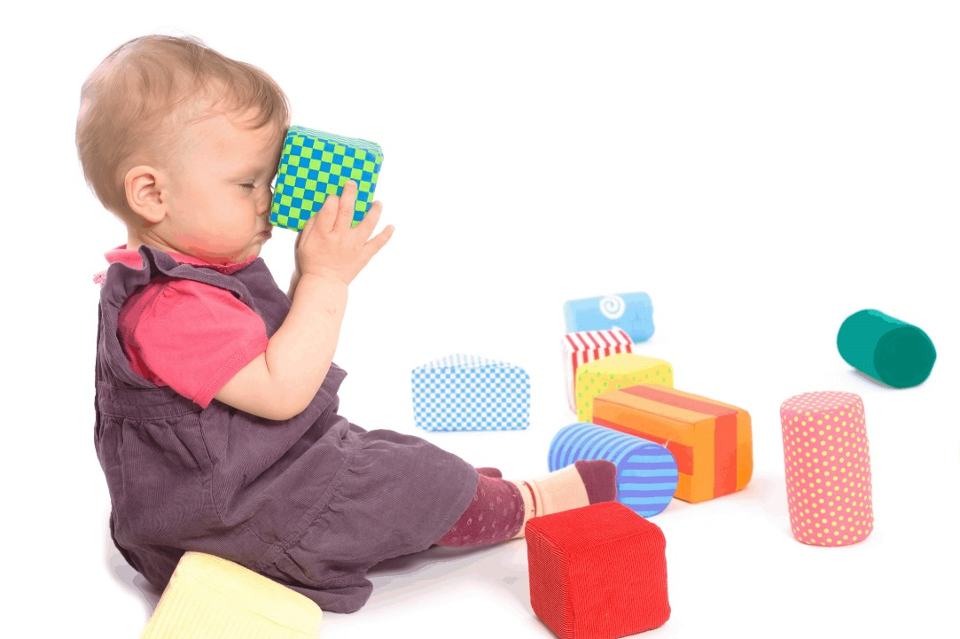

Материал подготовила педагог-психолог Веселова Т.А.

